

**МИНОБРНАУКИ РОССИИ**

**федеральное государственное бюджетное образовательное учреждение**

**высшего образования**

**«Московский государственный технологический университет «СТАНКИН»**

**(ФГБОУ ВО «МГТУ «СТАНКИН»)**

Институт цифровых интеллектуальных систем

Образовательная программа 09.04.01

«Информатика и вычислительная техника»

Дисциплина «Цифровые модели и двойники»

Отчет по лабораторной работе № 2

Тема «Коллизии»

|  |  |  |  |
| --- | --- | --- | --- |
| Выполнил: |  |  |  |
| студент гр. ИДМ-22-02 | _________  (дата) | ___________  (подпись) | Саржан М.А. |
| Принял: |  |  |  |
| Доцент, к.э.н. | _________  (дата) | ___________  (подпись) | Чаруйская М.А. |

Москва 2023

**Цель работы**:

Изучение и практическое применение основных принципов взаимодействия объектов в трехмерном пространстве с использованием среды разработки Unity

**Задание для выполнения лабораторной работы:**

1. В предыдущем проекте создать 2 3D-объекта и объект интерфейса «Текст», если до этого их не было;
2. Добавить к 3D-объектам компоненты «Rigitbody» и коллизии;
3. Прописать в скрипте счетчик, выводить его на компонент «Текст», и реализовать логику: при столкновении объекта с другим счетчик уменьшается.

**Ход лабораторной работы:**

1. Настроено взаимодействие со сценой в режиме VR с помощью StamVR, а именно, объект камеры был заменен на объект игрока из SteamVR, создано поле для перемещения в виртуальном пространстве (см. Рис. 1).

2. Объекты сцены из первой лабораторной заменены на травянистую плоскость с возвышениями (Terrain) (см. Рис. 2), стол из ассета MASH Virtual (см. Рис. 3), «Дженга» из отдельных деревянных параллелепипедов (Cube) (см. Рис. 4) и интерактивная кнопка из SteamVR для нажатия в VR пространстве (см. Рис. 5).

3. Объекту стола и объектам элементов «Дженги» настроены соответствующие коллайдеры (см. Рис. 6). Также к элементам «Дженги» добавлен компонент «Rigitbody» для имитации физики (см. Рис. 7).

4. Создан скрипт для перезапуска «Дженги» и подсчета оставшихся попыток (см. Рис. 8) с отображением в компоненте «Текст» в левом верхнем углу экрана при нажатии кнопки (столкновении объекта руки игрока и достижении кнопки положения нажатия, текст отображается после первого нажатия кнопки) (см. Рис. 9).

Рекомендуется протестировать дополнительную большую кнопку на краю поля перемещения не отраженную в данном отчете.

**Описание выполнения лабораторной работы:**

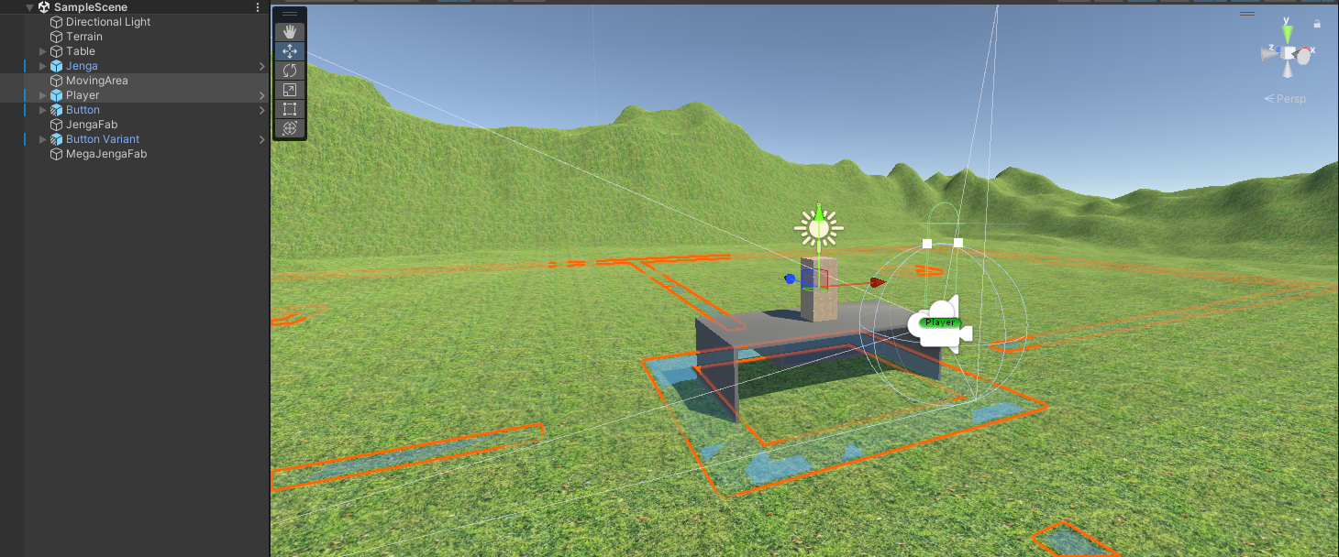

Рис. 1. Объект игрока и поле перемещения в VR

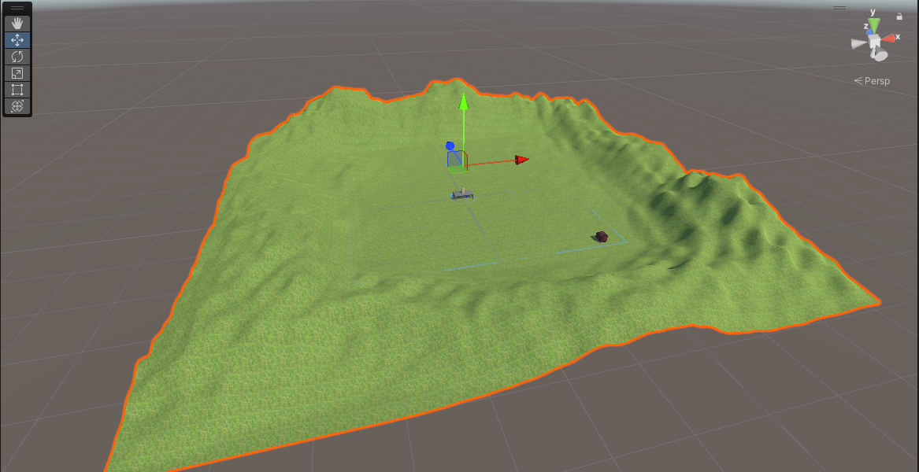

Рис. 2. Травянистая плоскость с возвышениями (Terrain)

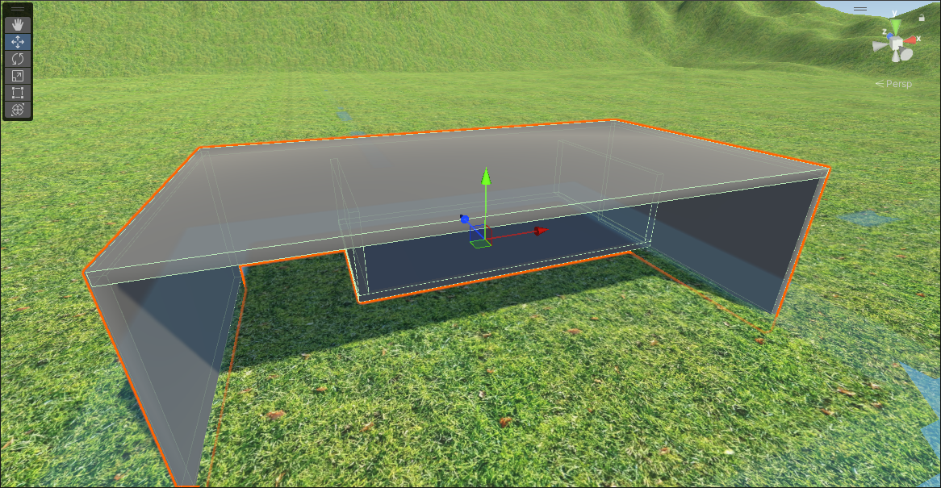

Рис. 3. Объект стола

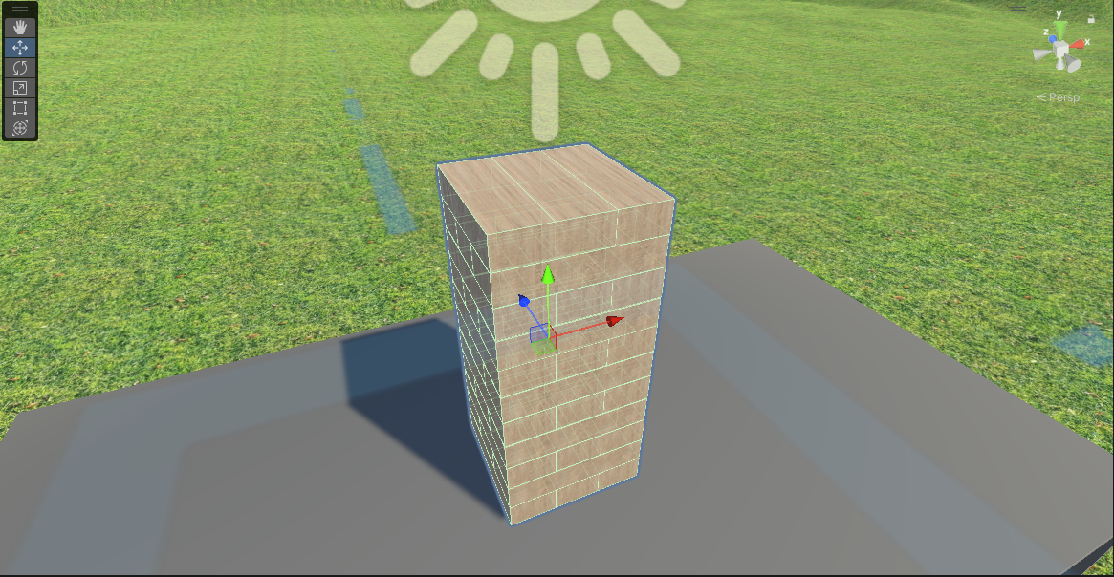

Рис. 4. Составной объект «Дженга»

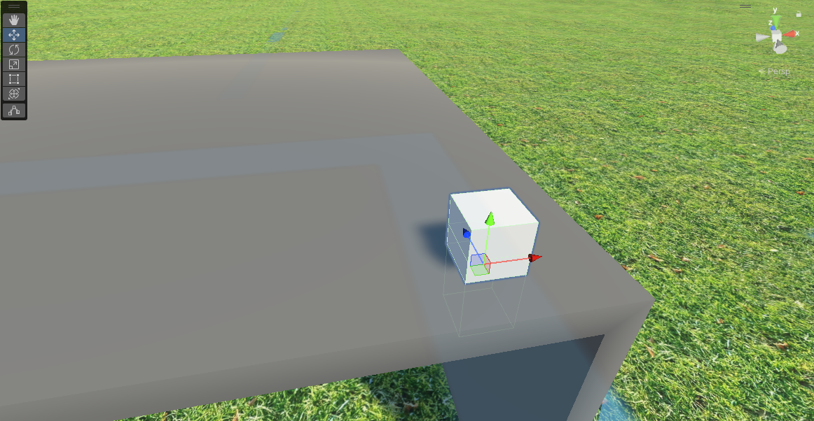

Рис. 5. Объект кнопки

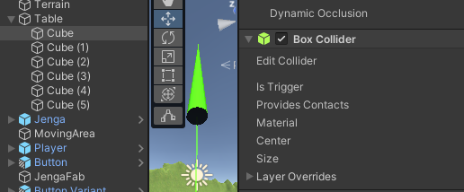

Рис. 6. Настройка коллайдера для объектов стола и «Дженги»

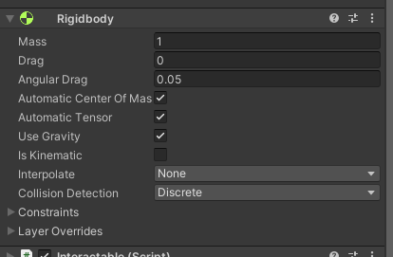

Рис. 7. Компонент «Rigitbody» на элементах «Дженги»

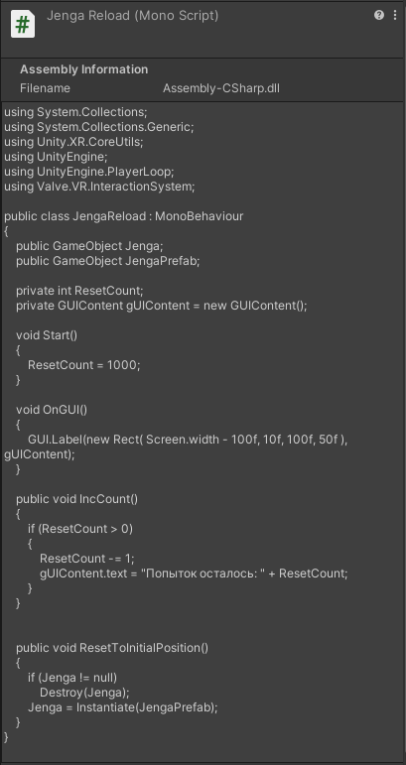

Рис. 8. Скрипт обновления «Дженги» и изменения текста на экране



Рис. 9. Текст счетчика оставшихся попыток на экране

**По результатам работы можно сделать следующие выводы:**

Задания выполнены в следующем порядке:

1. В предыдущем проекте создать 2 3D-объекта и объект интерфейса «Текст», если до этого их не было;

2. Добавить к 3D-объектам компоненты «Rigitbody» и коллизии;

3. Прописать в скрипте счетчик, выводить его на компонент «Текст», и реализовать логику: при столкновении объекта с другим счетчик уменьшается.

В ходе лабораторной работы были изучены и применены основные принципы взаимодействия объектов в трехмерном пространстве с использованием среды разработки Unity. Основные шаги включали создание 3D-объектов, добавление компонентов `Rigidbody` и коллизий, а также написание скрипта для управления взаимодействием объектов.

Были использованы элементы виртуальной реальности (VR) с помощью StamVR, что позволило настроить взаимодействие с виртуальным пространством. Сцена была обновлена, включая замену объектов, добавление травянистой плоскости, стола и элементов "Дженги". К объектам были применены коллайдеры и компонент `Rigidbody` для имитации физики.

Был создан скрипт для перезапуска игры "Дженга" и подсчета оставшихся попыток. Отображение счетчика реализовано с использованием компонента "Текст". Также была добавлена интерактивная кнопка, реагирующая на нажатие виртуальной рукой игрока.

В ходе лабораторной работы были успешно применены полученные знания о работе с объектами в Unity, настройке физики и взаимодействии в виртуальном пространстве, что способствует более глубокому пониманию принципов создания интерактивных сцен в трехмерной среде.